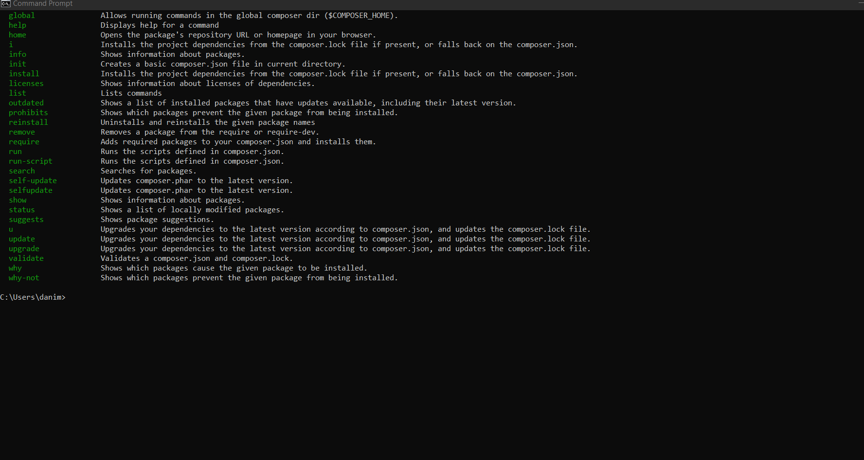

Nama dani munawar

Kelas regular pagi

Semester 6

Nim 19020010